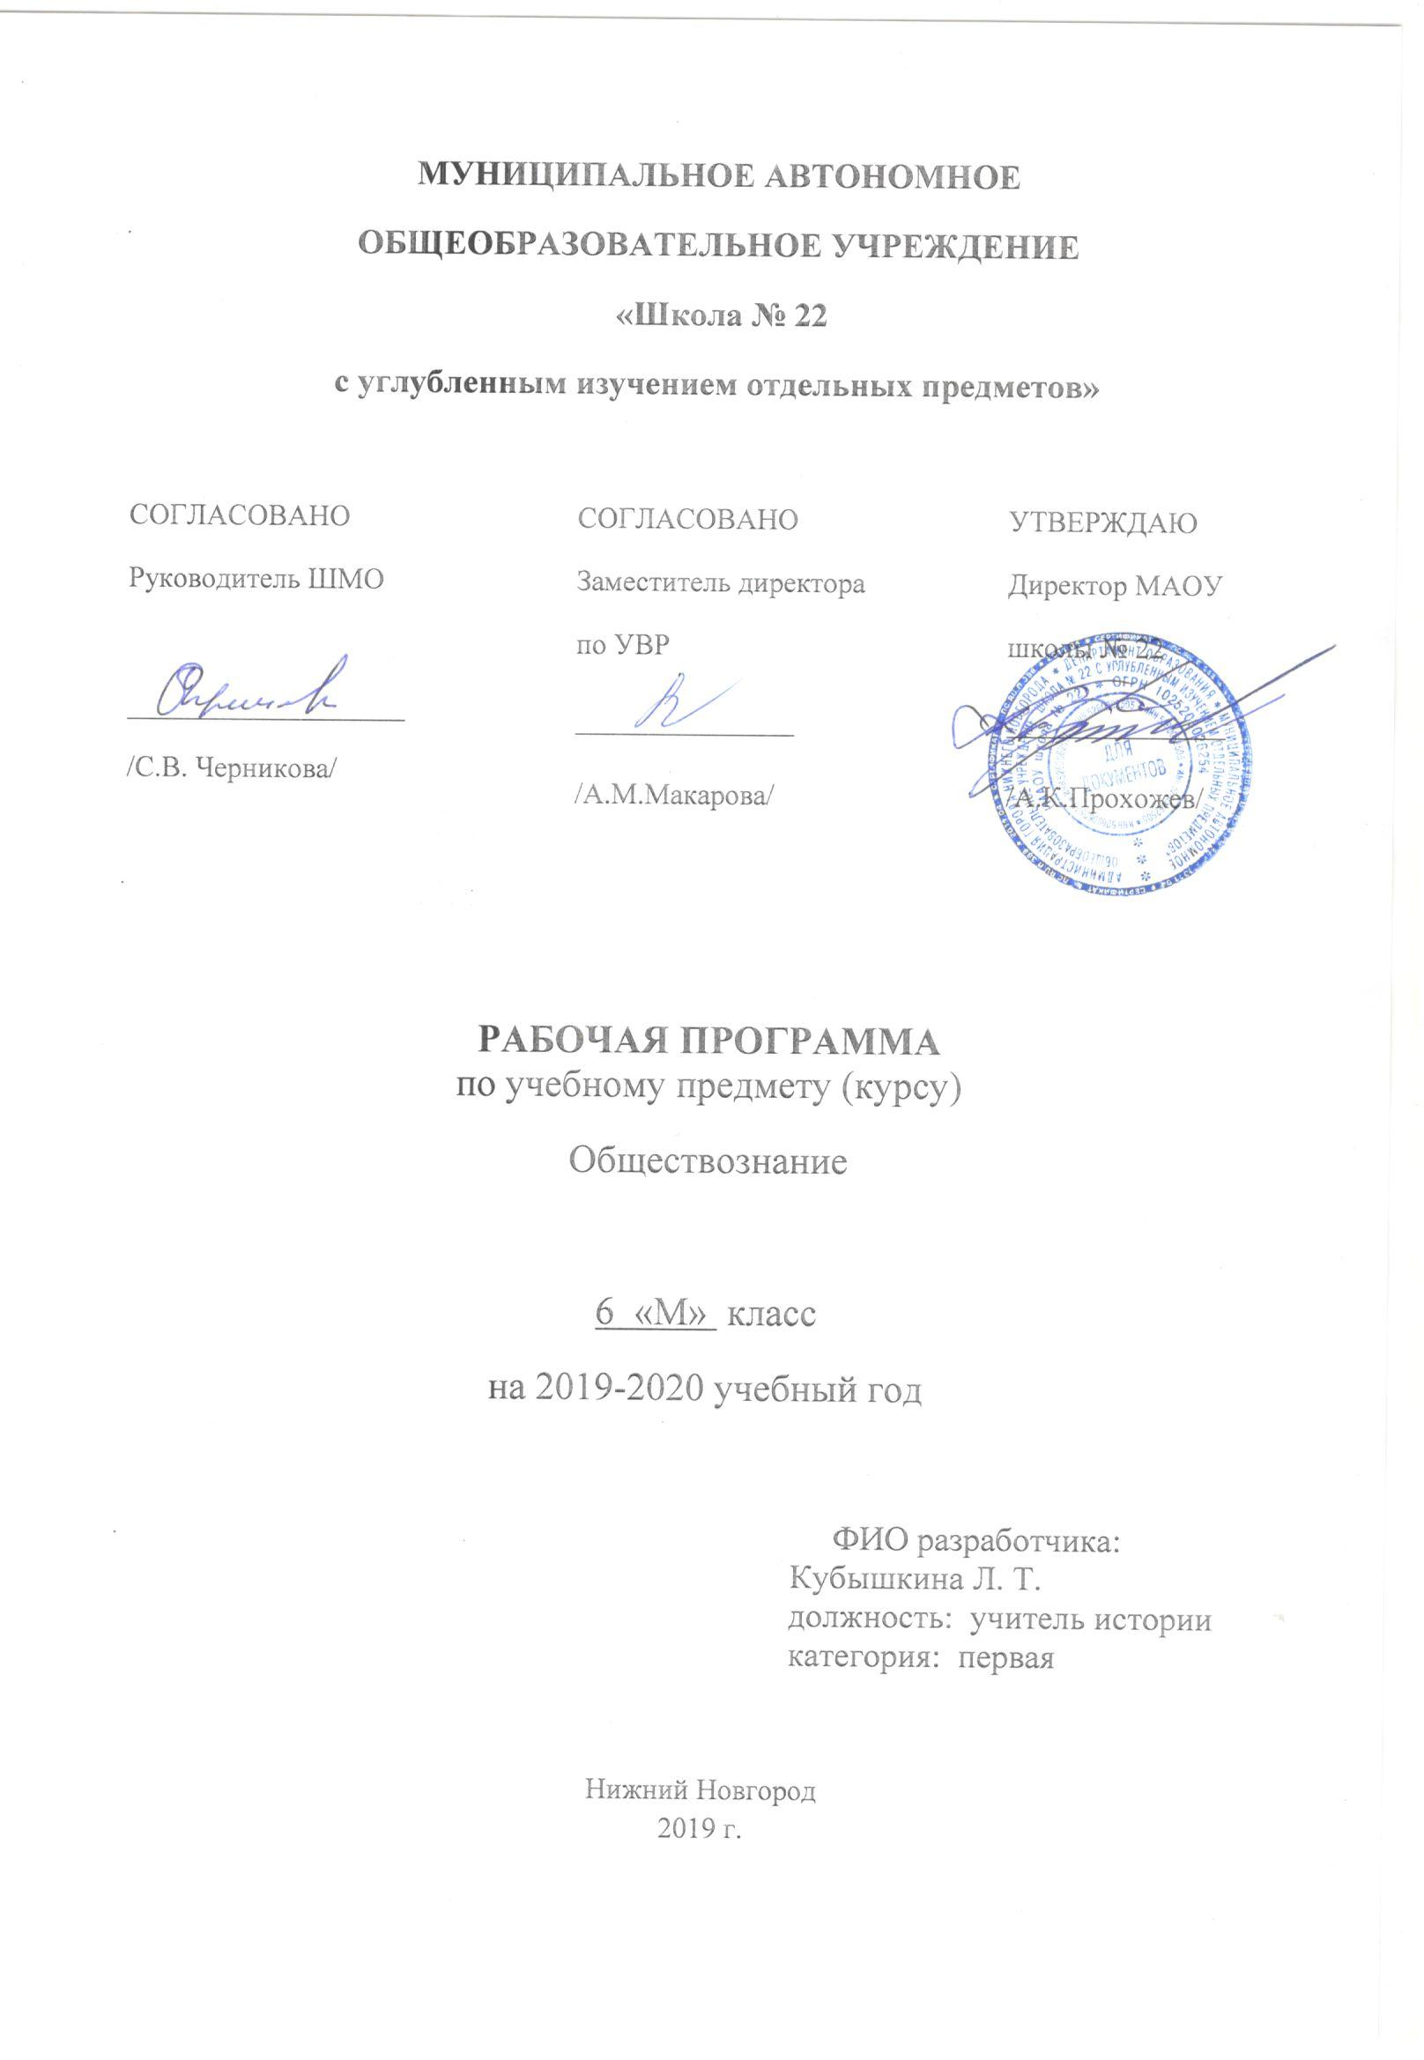

Рабочая программа по обществознанию для 6 класса разработана в соответствии с Федеральным государственным образовательным стандартом основного общего образования, на основе Примерной программы основного общего образования по обществознанию для 5 – 9 классов (Примерные программы по учебным предметам. Обществознание. 5-9 классы: М.: Просвещение, 2010. Серия «Стандарты второго поколения»), примерных базисных планов и программы курса «Обществознание. Рабочие программы. Предметная линия учебников под редакцией Л. Н. Боголюбова. 5 – 9 классы. Пособие для учителей образовательных организаций» (М.: Просвещение, 2011). Программа составлена на основе федерального перечня учебников рекомендованных и допущенных к использованию в образовательных учреждениях и учитывающих требования к результатам общего образования, представленные в Федеральном государственном стандарте общего образования, предполагающие преемственность с примерными программами для начального общего образования.

Планируемые результаты изучения учебного курса

Предметные результаты:
Учащиеся научатся:
- использовать знания о биологическом и социальном в человеке для характеристики его природы, характеризовать основные этапы социализации, факторы становления личности;
- характеризовать основные слагаемые здорового образа жизни; осознанно выбирать верные критерии для оценки безопасных условий жизни; на примерах показывать опасность пагубных привычек, угрожающих здоровью;
- выделять в модельных и реальных ситуациях сущностные характеристики и основные виды деятельности людей, объяснять роль мотивов в деятельности человека;
- характеризовать собственный социальный статус и социальные роли; объяснять и конкретизировать примерами смысл понятия «гражданство»;
- описывать гендер как социальный пол; приводить примеры гендерных ролей, а также различий в поведении мальчиков и девочек;
- давать на основе полученных знаний нравственные оценки собственным поступкам и отношению к проблемам людей с ограниченными возможностями, своему отношению к людям старшего и младшего возраста, а также к сверстникам;
- демонстрировать понимание особенностей и практическое владение способами коммуникативной, практической деятельности, используемыми в процессе познания человека и общества.
- характеризовать семью и семейные отношения; оценивать социальное значение семейных традиций и обычаев; характеризовать основные роли членов семьи, включая свою;
- выполнять несложные практические задания по анализу ситуаций, связанных с различными способами разрешения семейных конфликтов; выражать собственное отношение к различным способам разрешения семейных конфликтов;
- исследовать несложные практические ситуации, связанные с защитой прав и интересов детей, оставшихся без попечения родителей; находить и извлекать социальную информацию о государственной семейной политике из адаптированных источников различного типа и знаковой системы.
Учащиеся получат возможность научиться:
формировать положительное отношение к необходимости соблюдать здоровый образ жизни; корректироватьсобственное поведение в соответствии с требованиями безопасности жизнедеятельности;
использовать элементы причинно-следственного анализа при характеристике социальных параметров личности;
описывать реальные связи и зависимости между воспитанием и социализацией личности.
использовать элементы причинно-следственного анализа при характеристике семейных конфликтов.
Метапредметные результаты:
Учащиеся научатся:
- формулировать и удерживать учебную задачу;
- выбирать действия в соответствии с поставленной задачей и условиями её реализации;
- планировать пути достижения целей, осознанно выбирать наиболее эффективные способы решения учебных и познавательных задач;
- предвидеть уровень усвоения знаний, его временных характеристик;
- составлять план и последовательность действий; осуществлять контроль по образцу и вносить необходимые коррективы;
- адекватно оценивать правильность или ошибочность выполнения учебной задачи, её объективную трудность и собственные возможности её решения;
- сличать способ действия и его результат с заданным эталоном с целью обнаружения отклонений и отличий от эталона.
Учащиеся получат возможность научиться:
1) определять последовательность промежуточных целей и соответствующих им действий с учётом конечного результата;
2) предвидеть возможности получения конкретного результата при решении поставленных задач;
3) осуществлять констатирующий и прогнозирующий контроль по результату и по способу действия;
4) выделять и формулировать то, что усвоено и что нужно усвоить, определять качество и уровень усвоения;
5) концентрировать волю для преодоления интеллектуальных затруднений и физических препятствий.
Коммуникативные:
Учащиеся научатся:
- организовывать учебное сотрудничество и совместную деятельность с учителем и сверстниками: определять цели, распределять функции и роли участников;
- взаимодействовать и находить общие способы работы; работать в группе: находить общее решение и разрешать конфликты на основе согласования позиций и учёта интересов; слушать партнёра; формулировать, аргументировать и отстаивать своё мнение;
- прогнозировать возникновение конфликтов при наличии разных точек зрения; разрешать конфликты на основе учёта интересов и позиций всех участников;
- координировать и принимать различные позиции во взаимодействии;
- аргументировать свою позицию по проблемам прошлого и современности, координировать её с позициями партнёров в сотрудничестве при выработке общего решения в совместной деятельности, выслушивать и обсуждать разные взгляды и оценки фактов, вести конструктивный диалог.
Учащиеся получат возможность научиться:
- принимать во внимание разные мнения и интересы, обосновывать собственную позицию;
- оказывать поддержку тем, от кого зависит достижение цели в совместной деятельности в группе, паре;
- вступать в диалог, участвовать в коллективном обсуждении проблем, аргументировать свою позицию.
Познавательные:
Учащиеся научатся:
- Выполнять познавательные и практические задания, в том числе с использованием проектной деятельности на уроках и в доступной социальной практике, на использование элементов причинно-следственного анализа;
- определение сущностных характеристик изучаемого объекта, выбор верных критериев для сравнения, сопоставления, оценки объектов;
- поиск и извлечение нужной информации по заданной теме в адаптированных источниках различного типа;
- перевод информации из одной знаковой системы в другую (из текста в таблицу, из аудиовизуального ряда в текст и др.
- подкрепление изученных положений конкретными примерами;
- оценку своих учебных достижений, поведения, черт своей личности с учетом мнения других людей, в том числе для корректировки собственного поведения в окружающей среде; выполнение в повседневной жизни этических и правовых норм, экологических требований;

Учащиеся получат возможность научиться:
- устанавливать причинно-следственные связи; строить логические рассуждения, умозаключения (индуктивные, дедуктивные и по аналогии) и выводы;
- формировать учебную и общепользовательскую компетентности в области использования информационно-коммуникационных технологий (ИКТ-компетентности);
- видеть изучаемую задачу в других дисциплинах, в окружающей жизни;
- ставить проблему, аргументировать её актуальность (под руководством взрослого);
- выдвигать гипотезы при решении учебных задач и понимать необходимость их проверки;
- планировать и осуществлять деятельность, направленную на решение задач исследовательского характера; выбирать наиболее рациональные и эффективные способы решения поставленных задач;
- интерпретировать информации (структурировать, переводить сплошной текст в таблицу, презентовать полученную информацию, в том числе с помощью ИКТ);
- оценивать информацию (критическая оценка, оценка достоверности); устанавливать причинно-следственные связи, выстраивать рассуждения, обобщения.
Личностные результаты:
У учащихся будут сформированы:
- ответственное отношение к учению; готовность и способность обучающихся к саморазвитию и самообразованию на основе мотивации к обучению и познанию;
- умение ясно, точно, грамотно излагать свои мысли в устной и письменной речи, понимать смысл поставленной задачи, выстраивать аргументацию, приводить примеры;
- начальные навыки адаптации в динамично изменяющемся мире;
- экологическая культура: ценностное отношение к природному миру, готовность следовать нормам природоохранного, здоровьесберегающего поведения;
- ценностные ориентиры, основанные на идеях патриотизма, любви и уважения к Отечеству;
необходимости поддержания гражданского мира и согласия; отношения к человеку, его правам и свободам как высшей ценности; стремления к укреплению исторически сложившегося государственного единства; признания равноправия народов, единства разнообразных культур; заинтересованность не только в личном успехе, но и в благополучии и процветании своей страны;
- убежденности в важности для общества семьи и семейных традиций; осознании своей ответственности за страну перед нынешним и грядущими поколениями.

Обучающийся получит возможность научиться:
- самостоятельно задумывать, планировать и выполнять учебное исследование, учебный и социальный проект;
- использовать различные приёмы поиска информации в Интернете и анализировать результаты поиска; приобретут умения готовить и проводить презентацию.
Содержание учебного курса

Введение (1 ч.)
Задачи и содержание курса «Обществознание. 6 класс». Знакомство со справочным и методическим аппаратом учебника. Знакомство с формами работы по предмету.
Глава 1.Человек в социальном измерении
Природа человека. Двойственность человека. Интересы и потребности. Характерные черты, присущие личности. Черты, присущие сильной личности. Индивидуальность. Познание мира и самого себя как потребность человека. Самосознание и его роль в жизни человека. Самооценка правильная и ложная. Здоровый образ жизни. Безопасность жизни. Труд как основа развития творческих способностей.
Человек и его деятельность. Деятельность и поведение. Мотивы деятельности. Виды деятельности. Формы деятельности. Сознательный, продуктивный характер деятельности. Умение правильно организовывать свою деятельность. Правила организации занятий, всех видов деятельности. Рассмотрение всех возможных путей организации деятельности. Определение цели и выбор средств для ее достижения. Образование и саообразование. Люди с ограниченными возможностями и особыми потребностями.
Умение размышлять. Этапы становления проблемы. Концентрация внимания на необходимом предмете.
Потребности человека. Виды потребностей и их значение в жизни человека. Роль ценностных ориентаций в жизни человека.
На пути к жизненному успеху. Слагаемые жизненного успеха. Взаимопонимание и взаимопомощь как залог успеха любой деятельности. Труд как основа жизненного успеха. Профориентация. Выбор жизненного пути.
Обобщение и систематизация знаний по изученной теме.
Глава 2.Человек среди людей.
Межличностные отношения. Особенности межличностных отношений, виды: знакомство, приятельство, товарищество. Симпатия и антипатия.
Умение взаимодействовать с окружающими. Взаимопонимание, взаимодействие, искренность и доброжелательность. Успех взаимодействия.
Человек в группе. Виды групп. Причины возникновения групп и законы их существования. Санкции, действующие в группах. Поощрения и наказания. Ответственность за собственное поведение. Учимся совместно всей группой делать полезные дела. Признаки, по которым различаются группы. Лидер группы. Объединение людей в группы.Семья и семейные отношения. Роли в семье. Семейные ценности и традиции. Забота и воспитание в семье.Защита прав и интересов детей, оставшихся без попечения родителей.Человек в малой группе. Ученический коллектив, группа сверстников.
Общение. Цели и способы общения. Роль общения при формировании личности человека. Особенности общения со сверстниками, старшими и младшими. Учимся общаться. Общение в разных ситуациях. Чувства разных людей. Искусство общения.
Межличностные конфликты и пути их разрешения. Причины, сущность и последствия конфликтов. Этапы разрешения конфликтов. Стратегия разрешения конфликтных ситуаций. Сотрудничество. Компромисс.
Учимся вести себя в ситуации конфликта. Способы разрешения конфликтных ситуаций.
Обобщение и систематизация знаний по изученной теме.
Глава 3.Нравственные основы жизни.
Что такое добро? Кого называют добрым? Человек славен добрыми делами. Доброе дело и добрый поступок. Золотое правило морали. Учимся делать добро. Забота о близких. Польза добрых дел. Моральный дух. Сущность страха и причины его возникновения, проявления и последствия. Смелость и умение владеть собой. Мужество и смелость как признаки личностной зрелости. Способы преодоления страха. Учимся преодолевать страх – советы психолога.
Гуманизм и гуманное отношение к людям. Ответственность человека за свои действия. Внимание к пожилым людям как проявление гуманизма. Факторы способствующие повышению человечности и гуманизма.

Обобщение и систематизация знаний по изученной теме.
Заключение
Проект «Идеальный человек». Проект «Человек и общество – проявление толерантности»
Обобщение и систематизация знаний по курсу «Обществознание. 6 класс»

Тематическое планирование
по_____обществознанию_____________________________

Классы __6 «А», 6 «Б», 6 «Г», __6 «И». ___________
Учитель _______ Черникова С. В._________
Количество часов по учебному плану
Всего __34___ часа; в неделю __1__ час.

Планирование составлено на основе __Боголюбов Л. Н., Иванова Л. Ф., Городецкая Н. И. Обществознание, Рабочие программы, Предметная линия учебников под редакцией Л. Н. Боголюбова. 5 – 9 классы. – М.: Просвещение, 2016._________________________
программа
Учебник_ Обществознание. Учебник для 6 класса/под ред Л.Н. Боголюбова, Л. Ф. Ивановой. – М.: Просвещение, 2016.__________________________________

Табличное представление тематического планирования

№ п/п | Тема урока | Количество часов | Дата |  | Примечания
 |  |  | плановая | скорректированная
1 | Введение. Рождение человека. | 1
2 | Личность. | 1
3 | Индивидуальность человека. | 1
4 | Человек познает мир. | 1
5 | Самопознание. | 1
6 | Деятельность человека. | 1
7 | Когда деятельность успешна. | 1
8 | Потребности человека. | 1
9 | Духовный мир человека. Мысли и чувства. | 1
10 | На пути к жизненному успеху. | 1
11 | Проблема выбора профессии. | 1
12 | Практикум «Учимся узнавать и оценивать себя» | 1
13 | Практикум «Как правильно организовывать свою деятельность» | 1
14 | Межличностные отношения. | 1
15 | Сотрудничество и соперничество. | 1
16 | Толерантность | 1
17 | Социальные группы. | 1
18 | Человек в малой группе. | 1
19 | Общение | 1
20 | Стили общения. | 1
21 | Межличностные конфликты | 1
22 | Конструктивное разрешение конфликта. | 1
23 | Повторение по теме «Межличностные отношения» | 1
24 | Практикум «Человек среди людей» | 1
25 | Добро как категория морали
26 | Человек славен добрыми делами. | 1
27 | Смелость и отвага. | 1
28 | Будь смелым (как победить страх). | 1
29 | Человек и человечность. | 1
30 | Они нуждаются в нашей поддержке. | 1
31 | Нравственные основы жизни. | 1
32 | Повторение по теме «Моральные категории». | 1
33 | Практикум «Знакомьтесь – это Я».  Практикум. «Над чем мне работать». | 1
34 | Промежуточная итоговая аттестация. | 1

Учебно-методическое и материально-техническое обеспечение процесса реализации учебной программы
Учебно – методический комплект:
«Обществознание. 6класс. ФГОС». Учебник для общеобразовательных организаций под редакцией Л.Н. Боголюбова, Л.Ф. Ивановой. М: Просвещение, 2017
Л.Ф. Иванова, Я.В. Хотеенкова. Рабочая тетрадь к учебнику «Обществознание. 6 класс. ФГОС» под редакцией Л.Н. Боголюбова, Л.Ф. Ивановой. М.: Просвещение.2017
Л.Ф. Иванова. Поурочные разработки к учебнику «Обществознание. 6 класс. ФГОС» под редакцией Л.Н. Боголюбова, Л.Ф. Ивановой. Пособие для учителей общеобразовательных организаций. М.: Просвещение, 2017

1. Методические пособия для учителя:
- Боголюбов, Л. Н. Общая методика преподавания обществознания в школе / Л. Н. Боголюбов, Л. Ф. Иванова, А. Ю. Лазебникова. – М.: Дрофа, 2010.
- Буйволова И.Ю. Обществознание. 6 класс: рабочая программа и технологические карты уроков по учебнику под ред. Л.Н.Боголюбова, Л.Ф. Ивановой/Волгоград:Учитель, 2015.
- Лазебникова, А. Ю. Современное школьное обществознание: метод. Пособие для учителя с дидакт. Материалами / А. Ю. Лазебникова. – М. : Школа-Пресс, 2012.
- Лобанов И.А.Обществознание. Тематический контроль 5-6 кл. Национальное образование. М.2013
Литература для учащихся:
-Домашек, Е. В. Школьный справочник по обществознанию / Е. В. Домашек. – Ростов н/Д. : Феникс, 2010.
- Баранов П.А., Шевченко. Обществознание. Полный справочник для подготовки к ОГЭ,-АСТ ,2014
Основные Интернет-ресурсы
http://www.mon.gov.ru – официальный сайт Министерства образования и науки РФ
http://www.edu.ru– федеральный портал «Российское образование»
http://www.school.edu.ru – российский общеобразовательный Портал
http://www.school-collection.edu.ru – единая коллекция цифровых образовательных ресурсов
http://www.prosv.ru – сайт издательства «Просвещение»
http://vvvvw.som.fio.ru – сайт Федерации Интернет-образования, сетевое объединение методистов
http://www.it-n.ru – российская версия международного проекта Сеть творческих учителей
http://www.standart.edu.ru – государственные образовательные стандарты второго поколения
http://www.orags.narod.ru/manuals/Pfil_Nik/23.htm — Духовная жизнь общества.
http: //www, countries. ru /library, htm — Библиотека по культурологии.
http://www.russianculture.ru/ — Культура России.
http://www.fw.ru — Фонд «Мир семьи» (демография, семейная политика).

